Pendampingan Rumah Jurnal Uin Sunan Kalijaga: Kegiatan Koordinasi Doi Dan Focus Group Discussion (Fgd) Migrasi Ojs 3 Rumah Jurnal

Laili Alfi Rohmah¹*
Rama Kertamukti²*

¹ ²Universitas Islam Negeri Sunan Kalijaga,Yogyakarta, Indonesia
*Email: rumahjurnal@uin-suka.ac.id

Abstrak
Dalam era digital yang semakin maju, pengelolaan jurnal ilmiah berbasis daring menjadi sebuah kebutuhan mendesak untuk mendukung penyebaran ilmu pengetahuan yang lebih luas dan efisien. UIN Sunan Kalijaga Yogyakarta melalui Rumah Jurnal-nya menginisiasi berbagai kegiatan untuk meningkatkan kualitas dan profesionalisme pengelolaan jurnal. Artikel ini membahas dua kegiatan utama yang dilakukan, yaitu Koordinasi DOI (Digital Object Identifier) dan Focus Group Discussion (FGD) migrasi OJS (Open Journal Systems) 3. Tujuan dari kegiatan ini adalah untuk meningkatkan visibilitas dan aksesibilitas jurnal-jurnal yang dikelola serta memastikan transisi yang lancar ke sistem pengelolaan jurnal yang lebih modern. Metode yang digunakan dalam penelitian ini adalah analisis deskriptif kualitatif melalui observasi dan dokumentasi selama kegiatan berlangsung. Hasil penelitian menunjukkan bahwa kegiatan pendampingan ini berperan penting dalam meningkatkan kualitas pengelolaan jurnal ilmiah di UIN Sunan Kalijaga.
Keywords: pengabdian masyarakat, Rumah Jurnal, DOI, OJS 3, UIN Sunan Kalijaga

Pendahuluan
Publikasi ilmiah merupakan salah satu indikator penting dalam penilaian kinerja dan reputasi sebuah perguruan tinggi. Dalam konteks global, visibilitas dan aksesibilitas publikasi ilmiah menjadi faktor kunci dalam meningkatkan dampak dan sitasi karya ilmiah (Björk & Solomon, 2012). Universitas Islam Negeri (UIN) Sunan Kalijaga Yogyakarta, sebagai salah satu perguruan tinggi Islam terkemuka di Indonesia, telah berkomitmen untuk meningkatkan kualitas dan kuantitas publikasi ilmiahnya melalui pembentukan Rumah Jurnal.Rumah Jurnal UIN Sunan Kalijaga berperan sebagai unit yang mengkoordinasikan dan mengembangkan jurnal-jurnal ilmiah di lingkungan kampus. Namun, dalam upaya peningkatan kualitas pengelolaan jurnal, terdapat beberapa tantangan yang perlu diatasi, terutama terkait dengan standardisasi dan adopsi teknologi terkini dalam penerbitan ilmiah.
Salah satu standar yang semakin penting dalam penerbitan ilmiah adalah Digital Object Identifier (DOI) (Riyanto & Sari, 2012). DOI merupakan kode unik yang diberikan pada setiap artikel ilmiah untuk memudahkan identifikasi dan pengutipan (Nuraharjo et al., 2022). Penerapan DOI telah menjadi keharusan bagi jurnal-jurnal yang ingin meningkatkan visibilitas dan aksesibilitasnya di tingkat internasional.Selain itu, platform manajemen dan penerbitan jurnal elektronik yang banyak digunakan oleh perguruan tinggi di Indonesia adalah Open Journal Systems (OJS). Migrasi ke versi terbaru OJS 3 diperlukan untuk meningkatkan performa dan fitur-fitur pengelolaan jurnal (Lukman et al., 2020). Namun, proses migrasi ini memerlukan perencanaan yang matang dan mempertimbangkan berbagai aspek teknis dan non-teknis.Kegiatan ini diharapkan untuk meningkatkan kualitas dan visibilitas publikasi ilmiah di lingkungan UIN Sunan Kalijaga. Metode yang digunakan adalah observasi partisipatif dan wawancara mendalam dengan para pengelola jurnal.
Kegiatan koordinasi DOI di dalam Rumah Jurnal UIN Sunan Kalijaga Yogyakarta ditujukan untuk memetakan status DOI para jurnal-jurnal di UIN Sunan Kalijaga dan menyusun rencana tindak lanjut untuk pengajuan DOI baru. Sementara itu, FGD migrasi OJS 3 diharapkan memberikan kesepakatan untuk melakukan migrasi bertahap dengan mempertimbangkan kesiapan sumber daya manusia dan infrastruktur. Implikasi dari kegiatan ini adalah peningkatan standarisasi dan profesionalisme pengelolaan jurnal ilmiah di UIN Sunan Kalijaga. Digitalisasi dalam dunia akademik jelas membawa perubahan signifikan dalam cara peneliti menyebarkan hasil penelitian mereka. Jurnal ilmiah yang dikelola secara daring menjadi platform utama bagi para akademisi untuk mempublikasikan karya mereka. Namun, pengelolaan jurnal daring memerlukan sistem yang efektif dan efisien. UIN Sunan Kalijaga, melalui Rumah Jurnal, mengambil langkah signifikan dengan mengadakan kegiatan pendampingan terkait Koordinasi DOI dan migrasi OJS 3.

Metode
Metode yang digunakan dalam kegiatan pengabdian ini adalah metode pendampingan partisipatif,secara lebih khusus kegiatan-kegiatan dalam pengabdian ini dilakukan dengan metode ceramah, diskusi, brainstroming, transfer knowledge, pendampingan, dan workshop (Guill, 2018). Selain itu metodologi yang digunakan menggunakan konsep pemberdayaan pengelola jurnal ilmiah di lingkungan Rumah Jurnal UIN Sunan Kalijaga Yogyakarta dimana pengelola jurnal secara mandiri berdasarkan kapasitas dan kekuatan internal yang dimiliki baik dari segi materil maupun non material bersama-sama akan membangun Jurnal yang bermisi Ter-Akreditasi nasional SINTA, dengan membangun jurnal secara mendasar dengan pendaftaran DOI untk tiap artikel dan migrasi OJS ke OJS yang lebih baik dan aman (The Public Knowledge Projec, 2015).
DOI adalah standar identifikasi unik untuk dokumen elektronik yang memungkinkan akses permanen ke konten digital di internet. DOI memberikan keuntungan berupa kemudahan dalam mengutip dan melacak dokumen, meningkatkan visibilitas dan reputasi jurnal (Suci & Rais, 2018).
Implementasi DOI di Rumah Jurnal UIN Sunan Kalijaga
Implementasi DOI di Rumah Jurnal UIN Sunan Kalijaga dimulai dengan koordinasi antara pengelola jurnal, penerbit, dan pengembang sistem. Langkah-langkah yang diambil meliputi:
- Pendaftaran Jurnal: Mendaftarkan jurnal-jurnal yang dikelola oleh Rumah Jurnal ke lembaga penerbit DOI seperti CrossRef.
- Penentuan Struktur DOI: Menentukan format dan struktur DOI yang akan digunakan untuk setiap artikel yang dipublikasikan.
- Integrasi DOI dengan OJS: Mengintegrasikan DOI ke dalam platform OJS yang digunakan oleh jurnal.
Manfaat dan Tantangan Implementasi DOI
Implementasi DOI membawa berbagai manfaat, termasuk peningkatan aksesibilitas dan kredibilitas jurnal. Namun, tantangan yang dihadapi meliputi biaya pendaftaran DOI, kebutuhan akan pelatihan teknis, dan kebutuhan untuk menjaga konsistensi dan akurasi dalam penggunaan DOI.
Focus Group Discussion (FGD) Migrasi OJS 3
Latar Belakang Migrasi OJS 3
Open Journal Systems (OJS) adalah platform manajemen jurnal yang banyak digunakan oleh jurnal ilmiah di seluruh dunia. Versi terbaru, OJS 3, menawarkan berbagai peningkatan dari segi antarmuka pengguna, fitur manajemen artikel, dan kompatibilitas dengan berbagai sistem pendukung jurnal.
Pelaksanaan FGD Migrasi OJS 3
FGD migrasi OJS 3 dilaksanakan untuk mengidentifikasi kebutuhan, tantangan, dan strategi migrasi dari OJS versi sebelumnya ke OJS 3. Kegiatan ini melibatkan berbagai pemangku kepentingan, termasuk editor, pengelola jurnal, dan tim IT.
Tahapan FGD Migrasi OJS 3:
- Pembukaan dan Pengarahan: Penyampaian tujuan dan agenda FGD, serta pengarahan teknis mengenai OJS 3.
- Diskusi Kelompok: Peserta dibagi ke dalam kelompok untuk mendiskusikan pengalaman dan harapan mereka terkait migrasi OJS 3.
- Presentasi Hasil Diskusi: Setiap kelompok mempresentasikan hasil diskusi mereka, diikuti dengan sesi tanya jawab.
- Rumuskan Rencana Tindak Lanjut: Menyusun rencana tindak lanjut berdasarkan masukan dan rekomendasi dari FGD.
Hasil dan Dampak yang Diharapkan Dalam FGD Migrasi OJS 3
Hasil dari FGD ini adalah peta jalan (roadmap) migrasi OJS 3 yang jelas dan komprehensif, mencakup aspek teknis dan manajerial. Dampak positif dari kegiatan ini adalah meningkatnya kesiapan dan kemampuan pengelola jurnal dalam menghadapi transisi ke OJS 3. Adapun kegiatan secara rinci ada 3 tahapan kegiatan pelaksanaan ini dibagi menjadi tiga tahap yaitu:
a) Tahap pra-pelaksanaan
Pada tahap ini dilakukan membedah kondisi Rumah Jurnal UIN Sunan Kalijaga Yogyakarta.
Rumah Jurnal UIN Sunan Kalijaga sebagai rumah dari 85 jurnal ilmiah dari 9 fakultas yang ada di UIN Sunan Kalijaga berupaya mengembangkan jurnal berbasis OJS dengan kuat. Open acces sebagai semangat diseminasi ilmu pengetahuan yang dikembangkan menjadi target utama Rumah Jurnal. Jurnal di lingkungan UIN Sunan Kalijaga dikoordinasi oleh Rumah Jurnal, pendampingan Rumah Jurnal dalam mempersiapkan reakreditasi dan akreditasi yang dilakukan secara online oleh Ristekbrin melalui portal arjuna, memberikan motivasi pada pengelola jurnal-jurnal ilmiah, tempat diskusi para pengelola mengenai persoalan penerbitan dalam bentuk publikasi ilmiah di UIN Sunan Kalijaga. (https://ejournal.uin-suka.ac.id/), sedangkan perkembangan jurnal ilmiah yang terakreditasi:

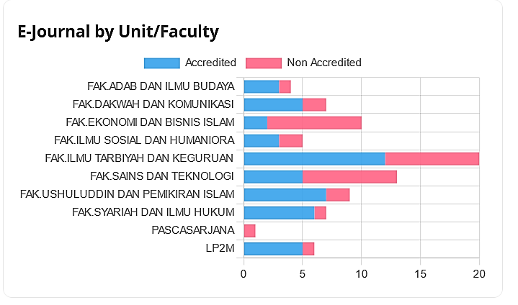

Sumber. https://ejournal.uin-suka.ac.id/statistic.php

Pada data di 2022 terdapat 40 Jurnal UIN Sunan Kalijaga yang telah terakreditasi, terdapat 40 jurnal masih dalam proses pengajuan akreditasi dari 88 Jurnal di lingkungan UIN Sunan Kalijaga Yogyakarta. Dalam kegiatan pendampingan DOI dan Migrasi OJS 3 terdapat beberapa jurnal yang masih belum terakreditasi dan beberapa jurnal sudah akreditasi/reakreditasi. Peserta pendampingan DOI dan Migrasi OJS 3 masing-masing terdapat jurnal yang sudah akreditasi dan proses akreditasi, yang bertujuan untuk mempertahankan dan meningkatkan penilaian proses akreditasi dan reakreditasi.
Data data artikel jurnal yang terindeks dari para penulis artikel di UIN Sunan Kalijaga sekitar 985 artikel yang terindeks Scopus dan 615 pengajar atau dosen yang menulis dari sejumlah 681 total pengajar di UIN Sunan Kalijaga.
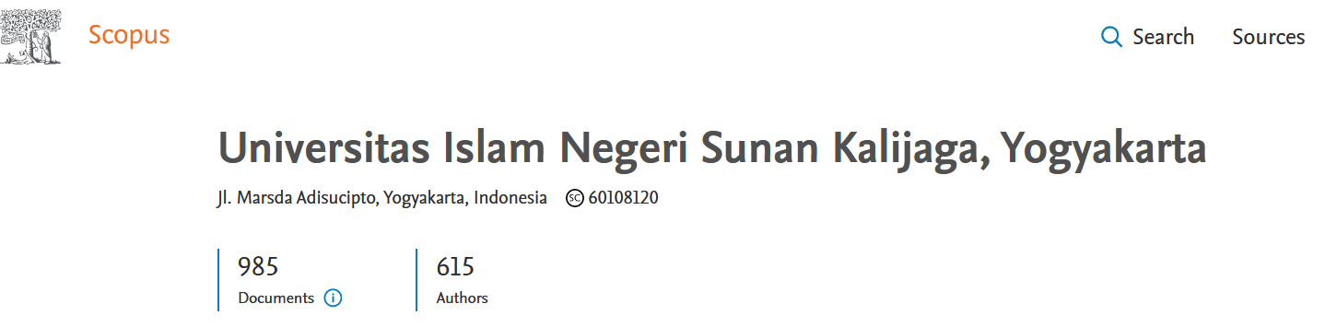
Sumber: https://www.scopus.com/pages/organization/60108120
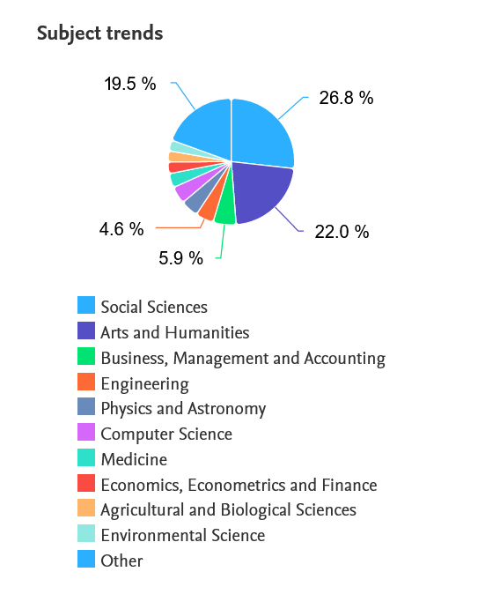
Sumber: https://www.scopus.com/pages/organization/60108120

Alternatif yang dapat dilakukan oleh Rumah Jurnal UIN Sunan Kalijaga adalah dengan memfasilitasi dengan perbaikan OJS Rumah Jurnal dengan mengupgrade OJS 2 ke OJS 3 yang memiliki system terbaik dalam mengelola jurnal berbasis open access di Rumah Jurnal UIN Sunan Kalijaga. Kegiatan meningkatkan OJS 3 diharapkan dapat mendorong pengelola jurnal untuk meningkatkan manajemen dan tata Kelola yang lebih update, sehingga peluang untuk meningkatkan jurnal akreditasi dan reakreditasi nasional maupun internasional.

Data Jurnal UIN Sunan Kalijaga
No | Nama Jurnal
1 | Adabiyyat: Jurnal Bahasa dan Sastra
2 | Al-Ahwal: Jurnal Hukum Keluarga Islam
3 | Al-Athfal: Jurnal Pendidikan Anak
4 | Al-Bidayah: Jurnal Pendidikan Dasar Islam
5 | Al-Jamiah Research Centre
6 | al-Mahara: Jurnal Pendidikan Bahasa Arab
7 | Al-Majallah fi al-Dirasat al-Islamiyyah wa al-Arabiyyah
8 | Al-Mazaahib : Jurnal Perbandingan Hukum
9 | Altruism: The Indonesian Journal of Community Engagement
10 | Aplikasia:Jurnal Aplikasi Ilmu-ilmu Agama
11 | Asy-Syir'ah: Jurnal Ilmu Syari'ah dan Hukum
12 | Az Zarqa' : Jurnal Hukum Bisnis Islam
13 | Bulletin of Islamic Economic
14 | Contemporary Quran
15 | Cyber security dan Forensik Digital
16 | Edulab: Majalah ilmiah laboratorium pendidikan
17 | EkBis: Jurnal Ekonomi dan Bisnis
18 | Esensia: Jurnal Ilmu-ilmu Ushuluddin
19 | Fihris: Jurnal Ilmu Perpustakaan dan Informasi
20 | Global Review of Islamic Economics and Business
21 | Golden Age: Jurnal Ilmiah Tumbuh Kembang Anak Usia Dini
22 | Heutagogia: Journal of Islamic Education
23 | Hisbah: Jurnal Bimbingan Konseling dan Dakwah Islam
24 | IJID: Internasional Journal on Informatics for Development)
25 | Impulse: Journal of Research and Inovation in Phusics Education
26 | In Right: Jurnal Agama dan Hak Azazi Manusia
27 | Indonesian Journal of Halal Science
28 | Indonesian Journal of Materials Chemistry
29 | Inklusi: Journal of Disability Studies
30 | Integrated Lab Journal
31 | JIES: Journal of Islamic Economic Scholar
32 | JISKA: Jurnal Informatika Sunan Kalijaga
33 | Journal of Indonesian Islamic Education Religious Teachers
34 | Journal of Industrial Engineering and Halal Industries
35 | Journal of Islamic Economy and Community Engagement
36 | Journal Of Islamic Thought and Muslim Societies
37 | Journal of Tropical Chemistry Research and Education (JTCRE)
38 | Journal of Islamic Education Management Student Research
39 | Journal of Accounting Inquiry
40 | Joyced: Journal Of Early Childhood Education
41 | Jurnal Bakti Saintek: Jurnal Pengabdian Masyarakat bidang Sains dan Teknologi
42 | Jurnal Biomedich: Biology, Medicine, & Natural Product Chemistry
43 | Jurnal Dakwah
44 | Jurnal Fourier : Jurnal Matematika dan Pembelajaran
45 | Jurnal Humanitaria: Jurnal Ilmu Sosial dan Humaniora
46 | Jurnal Kajian Islam Interdisipliner
47 | Jurnal Living Hadis
48 | Jurnal Magister Ekonomi Syariah
49 | Jurnal MD
50 | Jurnal Moderasi
51 | Jurnal Pemberdayaan Masyarakat
52 | Jurnal Pendidikan Agama Islam
53 | Jurnal Pendidikan Islam
54 | Jurnal Pendidikan Madrasah
55 | Jurnal Pengembangan Pembelajaran Matematika
56 | Jurnal Psikologi Integratif
57 | Jurnal Restorasi Hukum
58 | Jurnal Sosiologi Agama
59 | Jurnal Sosiologi Reflektif
60 | Jurnal Studi Ilmu-ilmu Al-Qur'an dan Hadis
61 | Kalijaga International Journal of Social Sciences and Humanities
62 | Kalijaga Journal of Communication
63 | Kaunia
64 | Learning and Teaching of Islam Religious Education
65 | Living Islam: Journal Of Islamic Discourses
66 | Mahira: Journal of Arabic Studies & Teaching
67 | Manageria: Jurnal Pendidikan Islam
68 | Mukaddimah: Jurnal Studi Islam
69 | Musawa: Jurnal Studi Gender dan Islam
70 | Neuron: Journal of Biological Education
71 | Panangkaran: Jurnal Penelitian Agama dan Masyarakat
72 | Polynom: Journal in Mathematics Education
73 | Profetik: Jurnal Komunikasi
74 | Quadratic: Journal of Innovation and Technology in Mathematics and Mathematics Education
75 | Refleksi: Jurnal Filsafat dan Pemikiran Islam
76 | Religi: Jurnal Studi Agama-agama
77 | Staatsrecht: Jurnal Hukum Kenegaraan dan Politik Islam
78 | Sunan Kalijaga Journal of Physics
79 | Sunan Kalijaga Physics Education Journal
80 | Sunan Kalijaga: Internasional Journal of Islamic Civilization
81 | Sunan Kalijaga: Internasional Journal on Islamic Educational Research
82 | Sunan Kalijaga: Islamic Economics Journal
83 | Supremasi Hukum: Jurnal Kajian Ilmu Hukum
84 | Thaqafiyyat: Jurnal Bahasa, Peradaban dan Informasi Islam
85 | Welfare: Jurnal Ilmu Kesejahteraan Sosial
86 | Journal of Business Management and Islamic Banking

b) Tahap pelaksanaan
Materi Pendampingan Rumah Jurnal Kegiatan Koordinasi DOI Rumah jurnal dan kegiatan Focus Group Discussion (FGD) Migrasi OJS 3 Rumah jurnal yang diselenggarakan di UIN Sunan Kalijaga adalah sebagai berikut:
No | Materi | Materi
1 | Ahmad Syafi'i | Tampilan Manajemen OJS 3
2 | Ali Maksum | Manajemen OJS 2 ke OJS 3

Materi Focus Group Discussion (FGD) Migrasi OJS 3 Rumah Jurnal UIN Sunan Kalijaga yang diselenggarakan di UIN Sunan Kalijaga adalah sebagai berikut:
No | Materi | Narasumber
1 | Ahmad Syafi’i | Alur Registrasi DOI
2 | M. Nurul Mubin | Pendaftaran DOI

Jadwal Kegiatan
Jadwal Kegiatan yang diselenggarakan di UIN Sunan Kalijaga Yogyakarta adalah sebagai berikut

Waktu | Materi | PIC
Selasa, 01 November 2022
07.00 – 07.30 | Registrasi | Panitia
07.30 – 08.00 | Pembukaan, | Panitia
08.00 – 12.00 | Sesi 1 : Management OJS 3  Moderator: Muslimah, M.Pd | M. Ali Maksum, S.Ikom
12.00 – 13.00 | Ishoma | Panitia
13.00 – 16.45 | Sesi 2 : Interface OJS 3  Moderator: Muslimah, M.Pd | Ahmad Syafi’I, M.Pd.I
16.45 – 17.00 | Penutup | Panitia
Jum’at, 18 November 2022
08.00 – 08.30 | Registrasi | Panitia
08.30 – 09.00 | Pembukaan, | Panitia
09.00 – 11.00 | Sesi 1 : Management OJS 3  Moderator: Muslimah, M.Pd | M. Ali Maksum, S.Ikom
11.00 – 12.00 | Ishoma | Panitia
12.00 – 13.45 | Sesi 2 : Interface OJS 3  Moderator: Muslimah, M.Pd | Ahmad Syafi’I, M.Pd.I
13.45 – 14.00 | Penutup | Panitia

Pelaksanaan Kegiatan di hari Selasa, 01 November 2022
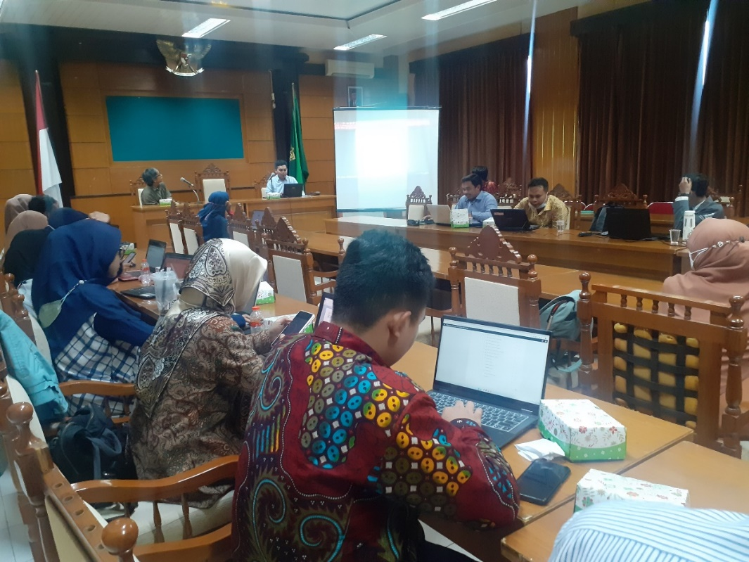
Gambar 1. Pendampingan Manajemen dan Interface OJS 3
Pelaksanaan Kegiatan di hari Rabu, 02 November 2022
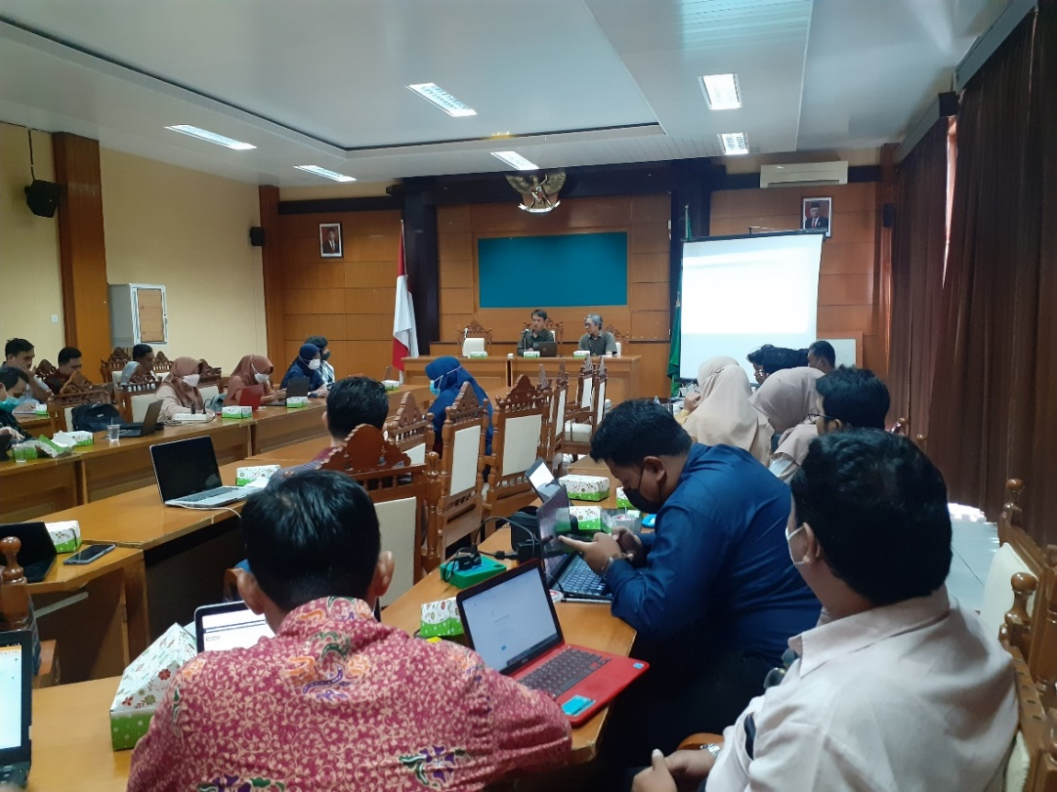
Gambar 2. Pendampingan Manajemen DOI di Lingkungan Rumah Jurnal UIN Sunan Kalijaga Yogyakarta
c) Tahap pasca-pelaksanaan
Kegiatan pendampingan rumah jurnal diselenggarakan di UIN Sunan Kalijaga Yogyakarta dilaksanakan dalam 2 (dua) bentuk kegiatan, arahaan langsung diberikan oleh Ketua Rumah Jurnal UIN Sunan Kalijaga Dr. Rama Kertamukti, S.Sos,.MSn yang mendampingi kegiatan sampai selesai. Kegiatan tersebut berjalan dengan efektif dalam diskusi panjang dan praktik langsung manajemen jurnal. Kegiatan Koordinasi DOI Rumah Jurnal berjalan dengan lancar. Diawali dengan tahapan pengenalan DOI dari jurnal awal hingga pembuatan nomor identifier untuk masing-masing jurnal, diakhiri dengan registrasi DOI pada akun DOI di UIN Sunan Kalijaga. Kegiatan Focus Group Discussion (FGD) Migrasi OJS 3 Rumah Jurnal berjalan dengan lancar. Diawali dengan pengenalan OJS 2 ke OJS 3 dari system artikel naskah dalam OJS, diakhiri dengan praktik manajemen tampilan OJS 3 dan interface jurnal.

Hasil dan Pembahasan
Pembuatan DOI di lingkungan Rumah Jurnal UIN Sunan Kalijaga di tiap artikel yang di-publish, Kegiatan terkait DOI atau pengenal Objek Digital merupakan hal yang penting diketahui oleh para pengelola jurnal, DOI adalah sebuah cara untuk memberi identitasi secara digital artikel ilmiah. DOI dipakai untuk mengidentifikasi sebuah dokumen, maka akan melekat dengan dokumen tersebut meski dokumennya diubah, berpindah lokasi dsb. UIN Sunan Kalijaga terdaftar sebagai Lembaga yang dapat mengeluarkan dan mengelola DOI dalam system database DOI. Komponen system DOI diantaranya aturan tentang pembuatan nomor DOI, layanan resolusi yang didasarkan pada handle system, model data yang tercakup dalam sebuah data dictionary, mekanisme penerapan berupa kebijakan dan prosedur pemakaian DOI. Manfaat DOI diantaranya dapat membantu pengelolaan sumberdaya digital terutama dalam hak cipta dan hak kekayaan intelektual, memudahkan dalam proses sitasi atau pengutipan dengan reference manager. UIN Sunan Kalijaga memberikan fasilitas untuk pengembangan ilmu pengetahuan untuk publikasi ilmiah yang dapat mengkomunikasikan data, informasi yang dapat digunakan untuk system penilaian pada akreditasi Jurnal, prodi, maupun universitas. Sehingga penting untuk dikembangkan oleh Rumah jurnal sebagai pengelola system DOI UIN Sunan Kalijaga untuk meningkatkan jurnal di lingkungan UIN Sunan Kalijaga.
Sedangkan, Migrasi dari OJS 2 ke OJS 3 di lingkungan Rumah Jurnal UIN Sunan Kalijaga untuk peningkatan akreditasi jurnal-jurnal di Rumah Jurnal UIN Sunan Kalijaga Yogyakarta memiliki banyak manfaat, walaupun proses ini tidak tanpa tantangan. Beberapa tantangan dihadapi meliputi: Persiapan dan Pelatihan Migrasi memerlukan persiapan yang matang dan pelatihan bagi seluruh pengguna, termasuk editor, reviewer, dan penulis. Adanya perubahan dalam antarmuka dan proses kerja dapat memerlukan waktu bagi pengguna untuk beradaptasi. Migrasi data dari OJS 2 ke OJS 3 harus dilakukan dengan hati-hati untuk memastikan bahwa tidak ada data hilang atau rusak. Ini termasuk artikel, metadata, review, dan berbagai informasi penting lainnya.
Proses migrasi di lingkungan Rumah Jurnal UIN Sunan Kalijaga memerlukan sumber daya, baik dalam bentuk waktu, tenaga, maupun biaya. Institusi perlu mengalokasikan sumber daya yang cukup untuk mendukung migrasi ini. Seperti halnya dengan setiap upgrade sistem, terdapat potensi masalah teknis yang mungkin muncul selama proses migrasi. Penting untuk memiliki tim teknis kompeten untuk menangani masalah ini dengan cepat dan efektif. Untuk memastikan migrasi yang sukses dari OJS 2 ke OJS 3, beberapa langkah yang dapat diambil oleh UIN Sunan Kalijaga Yogyakarta meliputi:
- Perencanaan dan Evaluasi
Mulailah dengan perencanaan matang, termasuk evaluasi terhadap jurnal-jurnal yang ada, kebutuhan spesifik, dan potensi tantangan yang dihadapi. Membuat timeline realistis untuk proses migrasi.
- Pelatihan dan Sosialisasi
Menyelenggarakan pelatihan dan sosialisasi untuk seluruh pengguna. Berikan panduan dan tutorial yang jelas mengenai cara menggunakan OJS 3 dan perubahan apa saja yang akan terjadi.
- Uji Coba Migrasi di lingkungan Jurnal UIN Sunan Kalijaga Yogyakarta
Melakukan uji coba migrasi pada satu atau beberapa jurnal terlebih dahulu sebelum melakukan migrasi penuh. Ini membantu mengidentifikasi dan memperbaiki masalah yang mungkin terjadi.
- Backup Data melalui PTIPD UIN Sunan Kalijaga Yogyakarta
Memastikan untuk melakukan backup data di lingkungan Rumah Jurnal UIN Sunan Kalijaga secara menyeluruh sebelum memulai proses migrasi. Ini untuk memastikan bahwa data dapat dipulihkan jika terjadi masalah selama migrasi.
- Implementasi dan Pemantauan oleh Rumah Jurnal UIN Sunan Kalijaga Yogyakarta
Setelah migrasi dilakukan, pantau secara ketat untuk memastikan bahwa semua fungsi berjalan dengan baik dan tidak ada masalah muncul. Berikan dukungan teknis memadai selama periode transisi.
Migrasi dari OJS 2 ke OJS 3 di lingkungan UIN Sunan Kalijaga Yogyakarta merupakan langkah dan strategis dalam meningkatkan kualitas pengelolaan jurnal akademik. Meskipun proses ini menghadirkan tantangan, manfaat diperoleh jauh lebih besar. Dengan antarmuka yang lebih intuitif, fitur-fitur canggih, keamanan lebih baik, dan kemampuan responsif, OJS 3 dapat membantu jurnal-jurnal di UIN Sunan Kalijaga Yogyakarta untuk mencapai standar internasional dan meningkatkan visibilitas serta dampaknya dalam komunitas akademik global. Komitmen dan kerjasama dari seluruh pihak terlibat sangat diperlukan untuk memastikan suksesnya migrasi ini. Dengan perencanaan yang matang, pelatihan memadai, dan dukungan teknis yang kuat, migrasi dari OJS 2 ke OJS 3 dapat berjalan dengan lancar dan membawa manfaat besar bagi pengembangan jurnal akademik di UIN Sunan Kalijaga Yogyakarta. Semoga upaya ini dapat memberikan kontribusi signifikan dalam peningkatan kualitas dan reputasi institusi di dunia akademik.

Kesimpulan
Kegiatan pendampingan Rumah Jurnal UIN Sunan Kalijaga melalui Koordinasi DOI dan FGD migrasi OJS 3 memberikan kontribusi signifikan dalam meningkatkan profesionalisme dan kualitas pengelolaan jurnal ilmiah. Implementasi DOI dan migrasi ke OJS 3 merupakan langkah strategis dalam menghadapi tantangan digitalisasi di bidang publikasi ilmiah. Keberhasilan kegiatan ini dapat menjadi model bagi institusi lain dalam mengelola jurnal ilmiah mereka.
Rekomendasi untuk keberlanjutan dan peningkatan lebih lanjut, direkomendasikan beberapa langkah sebagai berikut: adanya Pelatihan Lanjutan: Mengadakan pelatihan berkala untuk pengelola jurnal mengenai pemanfaatan DOI dan OJS 3. Monitoring dan Evaluasi, Melakukan monitoring dan evaluasi berkala untuk memastikan implementasi berjalan sesuai rencana dan melakukan penyesuaian bila diperlukan. Kolaborasi dengan Lembaga Lain melalui membangun kerjasama dengan institusi lain yang sudah berhasil mengimplementasikan DOI dan OJS 3 untuk berbagi pengalaman dan praktik terbaik. Dengan langkah-langkah ini, diharapkan pengelolaan jurnal di UIN Sunan Kalijaga akan semakin profesional dan mampu bersaing di tingkat nasional maupun internasional.

Acknowledgement
Terimakasih kepada Litapdimas UIN Kemenag RI atas hibah kegiatan untuk Pendampingan Rumah Jurnal di Lingkungan Rumah Jurnal UIN Sunan Kalijaga Yogyakarta

Daftar Pustaka
Guill, T. F. (2018). Higher Education A Worldwide Inventory Of Research Centers, Academic Programs, And Journals And Publications. Revista Internacional de Educacao Superior, 4(3), 754–760. https://doi.org/10.22348/riesup.v4i3.8652061
Lukman, Istadi, & Wiryawan, K. G. (2020). Panduan Editorial Pengelolaan Jurnal Ilmiah. Direktorat Pengelolaan Kekayaan Intelektual Deputi Bidang Penguatan Riset Dan Pengembangan Kementerian Riset Teknologi/ Badan Riset Dan Inovasi Nasional, 25–26. http://arjuna.ristekbrin.go.id/
Nuraharjo, A. W., Humaedi, M. A., Sukoco, S. H., Hady, Y., Perwira, R., & Winarsih. (2022). Buku Panduan Penglolaan Open Journal System (OJS) Terindeks Internasional (B. P. dan P. A. Jakarta (ed.)). ARTI BUMI INTARAN.
Riyanto, S., & Sari, R. K. (2012). Panduan Pengguna Sistem Aplikasi E-Journal Menggunakan Open Journal Systems. Kementerian Riset dan Teknologi Republik Indonesia.
Suci, N., & Rais, R. (2018). Instalasi Open Journal System ( OJS ) Versi 3 Sebagai Pendukung Kegiatan Pengelolaan dan Publikasi Jurnal Ilmiah. 2(2).
The Public Knowledge Projec. (2015). Learning OJS 3: A Visual Guide To Open Journal System Version 3.0. In European University Institute. The Public Knowledge Projec. https://eur-lex.europa.eu/legal-content/PT/TXT/PDF/?uri=CELEX:32016R0679&from=PT%0Ahttp://eur-lex.europa.eu/LexUriServ/LexUriServ.do?uri=CELEX:52012

